Отчет о проделанной работе
в период дистанционного обучения.
Подготовительная «Б» группа.
Воспитатель: Васильева И.Н.

В обучении приняло участие: 4 детей

20.04.2020г.

По расписанию 3 занятия по 30 минут.
- Развитие речи
- Окружающий мир
- Рисование

- Развитие речи

Тема: Чтение рассказа С. Алексеева «Первый ночной таран».

Мною было предложено прочитать рассказ, провести беседу по содержанию текста, что запомнилось от прочитанного.

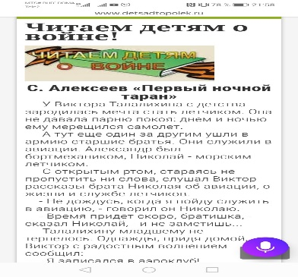
- Окружающий мир.

Тема: Птицы прилетели весну принесли» .

Мною было предложено рассмотреть картинки «Перелетные птицы», вспомнить пословицы и поговорки о весне. Провести с детьми беседу на данную тему.

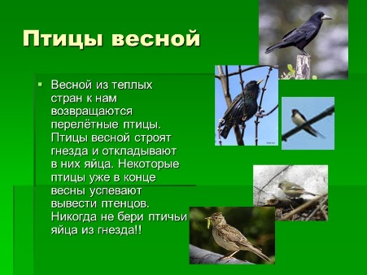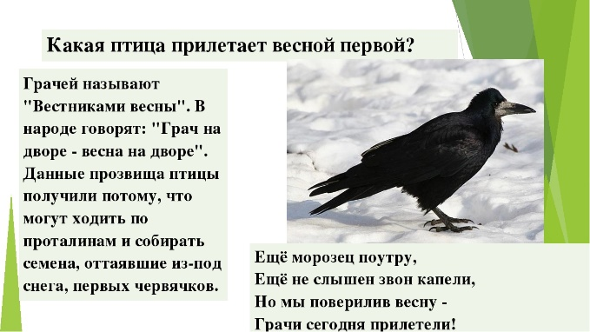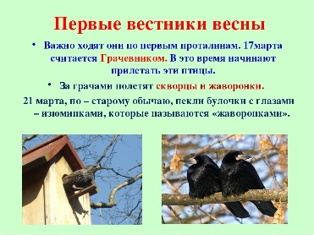

В работе принимали участие 4 детей.

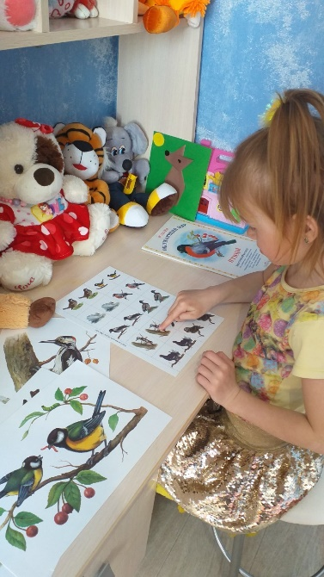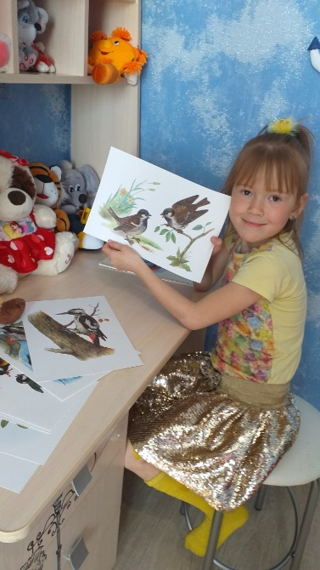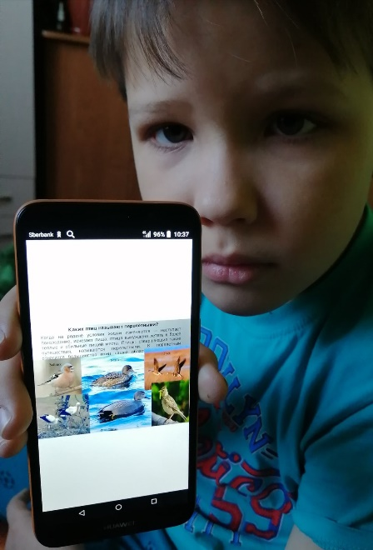

- Рисование.

Тема: Рисование с натуры комнатные растения (((цветы)).

Мною было предложено выбрать, дома любой красивый цветок и нарисовать его с натуры. Сделать на бросок простым карандашом, а потом на усмотрение ребенка раскрасить его красками или карандашами.

В работе участвовала 4 детей.

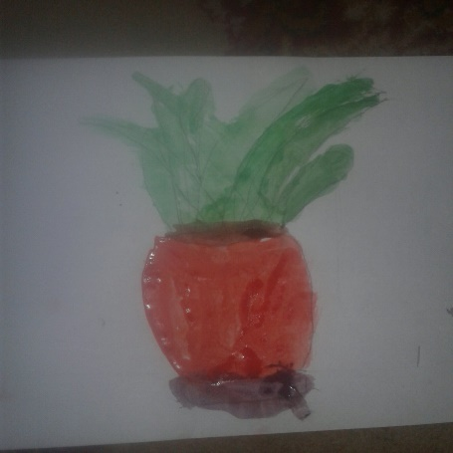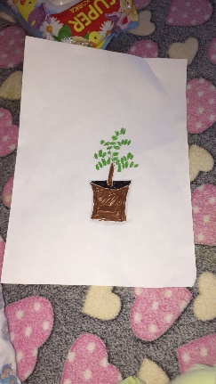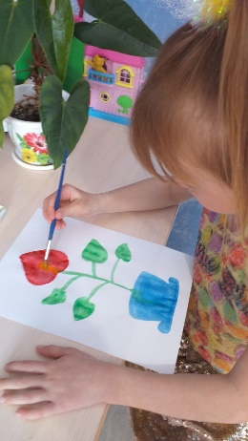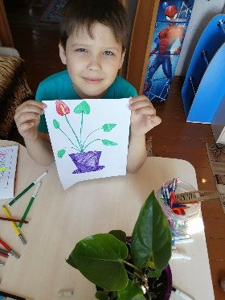

Работы детей.

